2021年CIQA年会
报名回执表

会议时间、地点及举办形式
时间：2021年12月17~19日，17日报到；
地点：海口；
会议形式：线上、线下同步举行。
有关费用
根据国家有关收费标准，现场会议收取会务费及资料费1280元/人，食宿费用自理；线上会议800元/人，具体参会办法会前一周发布。
交费方式一：汇款，单位名称：未来学习（北京）信息技术研究院
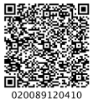
账号：0200220909000041622；
开户行：工行北京酒仙桥支行。
交费方式二：现场刷卡、现金、微信、支付宝。
交费方式三：用绑定公务卡的微信或支付宝扫码缴费。
报名联系方式
李老师 010-64369286 13552673948 mail: gxsz01@126.com
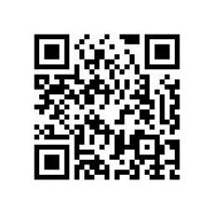
孙老师 13522174830(微信) mail: sunbc@bnu.edu.cn
报名链接：https://www.wjx.top/vj/rXidbEG.aspx

扫码报名

报名回执表

报名回执表

经研究，我单位选派如下人员参加会议：
单位名称 |  |  |  |  | 地址
纳税人  识别号 |  |  |  |  | 参会  联系人 |  |  | 电话：
 |  |  |  |  |  |  |  | 邮箱：
姓名 | 性  别 | 部门 | 职称职务 | 手机 |  | E-mail |  |  | 线下  （海口） | 线上
发票信息 | - 开票名称：会议费□ 培训费□ 会务费 □ 资料费□  - 开在一起（如 1280*5）□ 单开（每人一张）□ |  |  |  |  | 住宿  信息 | 标间（2人）数量：  大床房数量：
请选择参加的论坛 | ①《大学质量文化建设论坛》 □ ③《 师范类人才培养与认证论坛》 □  ②《 本科毕业论文抽检工作论坛》 □ ④《 医学类人才培养与认证论坛》 □  ★ 如需在论坛上发言请将交流题目会前一周发至邮箱gxsz@vip.126.com
备注：请完整填写报名信息，并在相应位置画 “√“.

